Wadowice - hale namiotowe używane na różne okazje
Sezon wiosenno-letni sprzyja rozmaitym wydarzeniom i pracom na świeżym powietrzu. Wiele z nich wymaga odpowiedniego zagospodarowania i zadaszenia danej przestrzeni. Rewelacyjną alternatywa dla tradycyjnych budynków są hale namiotowe. Jak je wykorzystać?

Zastosowanie hal namiotowych i magazynowych
Wszechstronne wykorzystanie hal magazynowych i namiotowych to jeden z podstawowych czynników, decydujących o popularności tego typu rozwiązania. Świetnie sprawdzają się one w przypadku eventów na świeżym powietrzu, gdzie pełnią rolę zadaszenia, zaplecza gastronomicznego i nie tylko. Często stosuje się je do organizacji różnego rodzaju targów, a także przy koncertach i festiwalach. Używa się ich również jako alternatywy dla tradycyjnych budynków murowanych w wypadku obiektów sportowych, lodowisk czy kortów tenisowych.

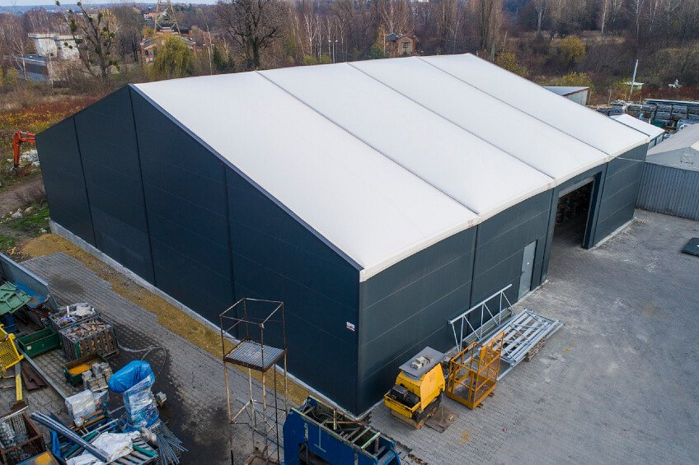
Dla kogo Wadowice hale namiotowe używane?
Ze względu na swoją uniwersalność, Wadowice hale namiotowe używane są świetnym rozwiązaniem zarówno dla firm, jak i klientów indywidualnych. Mogą być stosowane przez cały rok jako powierzchnie magazynowe, są odporne na warunki atmosferyczne, a także można dopasować je do konkretnych potrzeb. Wiele miejsc oferuje możliwość wypożyczenia hal namiotowych na wydarzenia takie jak wesele, komunie, chrzciny, przyjęcia czy bankiety. Jeśli szukasz tego typu rozwiązań w województwie małopolskim, sprawdź co proponują Wadowice hale namiotowe i magazynowe Namplan i w jaki sposób możesz wykorzystać je do swoich planów.

